**实践报告（计算机实习）**

**课程编号：3152100601 实践课程名称：计算机实习 学年：2 学期：秋**

|  |  |  |  |  |
| --- | --- | --- | --- | --- |
| **学生姓名** | | 刘沛卿 | **学号** | 2020213228 |
| **指导教师姓名** | | 李晶 | **起止时间** | 2021.8.30 – 2021.9.13 |
| **项目名称** | | 航空售票系统 | | |
| **项目**  **内容**  **（200字左右）** | 本组严格按照课件的要求开发了一个航空售票系统，使用了SQLite进行数据管理、MFC进行更友好的图形界面绘制，实现了管理员和购票用户的各种功能。两者均有登录，信息修改功能，与账户有关的航班的信息展示，按要求排序，按起飞地点筛选功能。用户部分实现了机票购买、订单管理，管理员部分实现了航班添加和订单总览等功能。各类输入都有相应的错误检测，如添加的航班飞行员冲突、用户购票冲突，信息修改时输入的信息合法性等。本项目清晰地定义了各功能的接口并分源文件编写，提高了团队效率，增强了可维护性。 | | | |
| **简要**  **个人**  **成果**  **（200字左右）** | 我通过if函数、while函数、strlen函数、指针变量和自己编写函数完成了登录时及修改密码、手机号和邮箱时的容错。其中if函数用于编写的函数中的不同情况讨论；strlen函数用于测量字符串的长度；while函数和指针变量用于对字符串中每一个字符进行循环检验。最终确保了电话号码只能是数字1开头的11位数字，密码长度必须大于等于6位，小于等于15位，以及邮箱的格式必须满足xxx@xxx.xxxx......的格式 | | | |
| **评语** | | | | |
| **成绩（百分制）：**  **指导教师签字：**  **年 月 日** | | | | |

**计算机实习**

**2021学年第一学期**

**项目总结报告**

**（每人一份）**

**项目完成人：**

**姓名：_刘沛卿 学号：2020213228**

**日 期： 2021年9月10日**

**一 .项目开发及运行环境（说明本项目需要的环境）**

系统环境：Windows 10 Pro x64 21H1；

IDE环境：Visual Studio 社区版 2019，MSVC v142，安装了“使用C++的桌面开发”及其中的“适用于最新v142生成工具的C++ MFC（x86和x64）”模块；

附加库：SQLite 3.36.0；（已包含在项目中，无需额外添加）

主要开发语言：Visual C++，SQL；

**二 .项目内容（说明个人负责的内容部分，如：问题分析、设计方案、算法、设计图、功能分析、系统设计等）**

我负责的内容是登录及修改密码、手机号、邮箱时的容错机制建立。为此我分别创建了三个函数。

在修改手机号码的容错机制中，我将函数的返回值设为“1”和“0”，然后将函数的变量声明为长整型（即long long）。考虑到手机号码一定为11位，我想到正确的手机号码的长整型数值必然是大于10000000000且小于19999999999。随后，我用if函数对长整型“手机号码”数值进行判断，如果“手机号码”的数值大小既大于10000000000又小于19999999999，则说明手机号码正常，返回值“1”；其他任何条件，都说明手机号码不是正常手机号码，返回值“0”。

在修改邮箱的容错机制中，函数的返回值也是“1”和“0”。正确的邮箱格式应当是一段字符串里包含一个“@”，然后“@”字符后面至少有一个“.”字符。此时将函数的变量设为指针变量*s，然后定义一个指针变量*p，两个整型变量“checkmail1”和“checkmail2”均等于0；再让p=s，使得函数能够从输入的字符串的第一个字符开始扫描，通过while循环来逐个判断是否包含“@”字符，如果不是，则跳转到下一个字符判断是否为“@”字符，直到找到该字符，则先前声明的整型变量“checkmail1”的值变为1，接着跳出当前循环。然后继续用第二个while循环扫描，直到发现“.”字符后，先前声明的整型变量“checkmail2”的值变为1，接着跳出循环。然后用if判断语句判断当前是否“checkmail1=0”且

“checkmail2=0”，如果是则返回值“1”；否则说明输入的不是正确邮箱格式，返回值“0”。

在密码的容错机制里，我们只要求了密码的位数须大于6位小于15位。此时将函数变量设为指针变量*password，然后使用strlen函数对输入的密码字符串进行位数测量。随后用if判断语句对位数进行判断，如果位数大于7且小于16，则说明密码是6-15位的，符合要求，此时返回值“1”。否则说明密码不符合要求，返回值“0”。

**三 .项目运行结果及分析（运行截图及说明）** 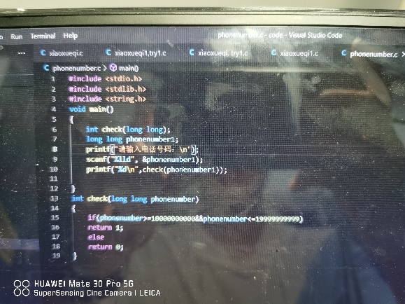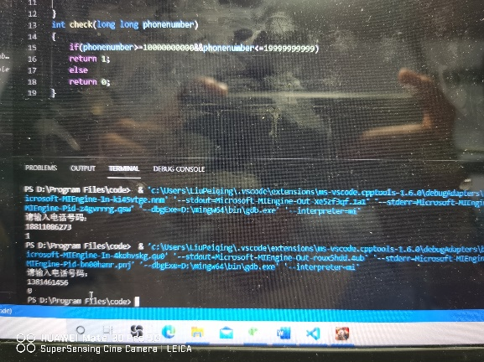

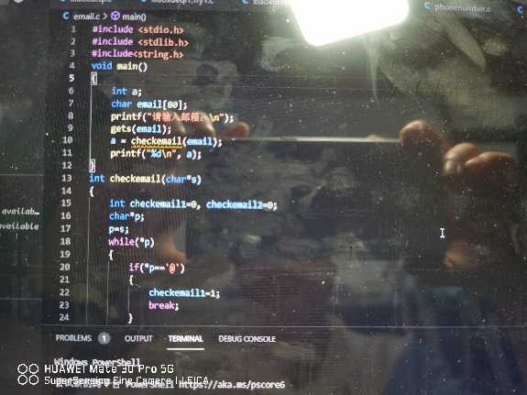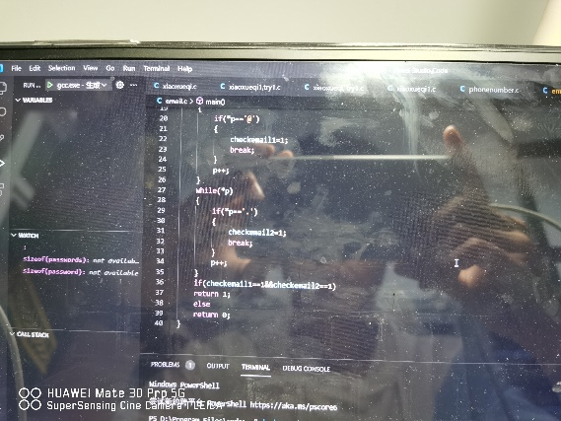

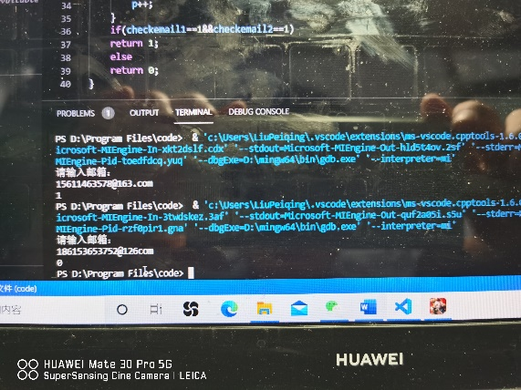

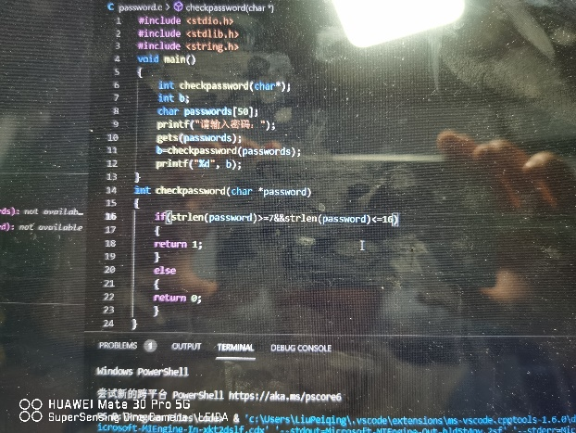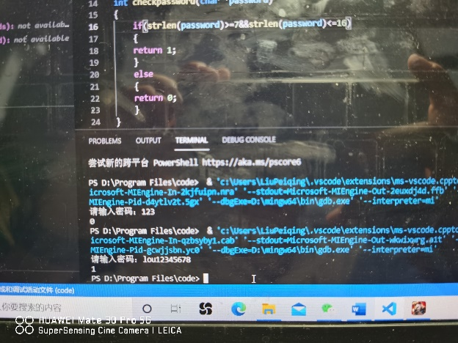

**四 .项目心得及体会**

这次小学期与小组成员合作制作航空售票系统的过程中，小组成员们分工明确，团结合作并且互相帮助解决问题。正是有了大家这样的付出，最终做出了高质量的成品。

在明确了我们组要做航空售票系统后，小组成员立刻线上开会讨论各自分工；我C语言基础较差，便领到了建立输入及更改密码邮箱电话号码时的容错机制；领到任务后，感觉自己很难做出能够达到组员要求的作品；因为自己对C语言相关知识也有一定程度的遗忘。为了完成任务要求，我在网上找教程，并一遍又一遍查询该如何实现自己想要达到的目的；比如函数的建立，strlen函数的使用等。把一件看似很难的任务分成一个又一个小的步骤，然后一个一个完成这些步骤。

在这过程中也不是没有遇到困难，但是小组成员的热心帮助让我克服了困难。在手机号码的容错机制建立时，我找不到一个好的方法去判断输入的是否是正确的手机号码格式；这时组里的成员提示我可以把手机号码当成一个长整型变量，然后确定输入的号码的大小范围即可。得到提示后的我感觉茅塞顿开，很快便建立好了手机号码的容错机制。

最终的成品符合我们的预期，而我也在这过程中受益匪浅。首先我深刻体会到了拿到一项任务后不要被吓到，而是将其拆成一个又一个细小的步骤的好处。同时，在网上的每一次查询，都无形之中让我多多少少学到一些新的东西，虽然这次项目用不上罢了；但是我还是能感觉在这过程中，我学到了很多东西。另外，与小组成员的配合和互相帮助也让我感受到同学之间的友谊十分可贵。在我完成任务的过程中，他们会给我分享不同的思路，也会在我遇到瓶颈的时候该我建议和提示帮我突破。没有他们的帮助和指点，我是完不成这次任务的。

这次小学期带给我的不仅仅有编程知识和应用上的加强，还让我学到了以后在生活学习中对我会有很大帮助的一些思考应对事物的方法。